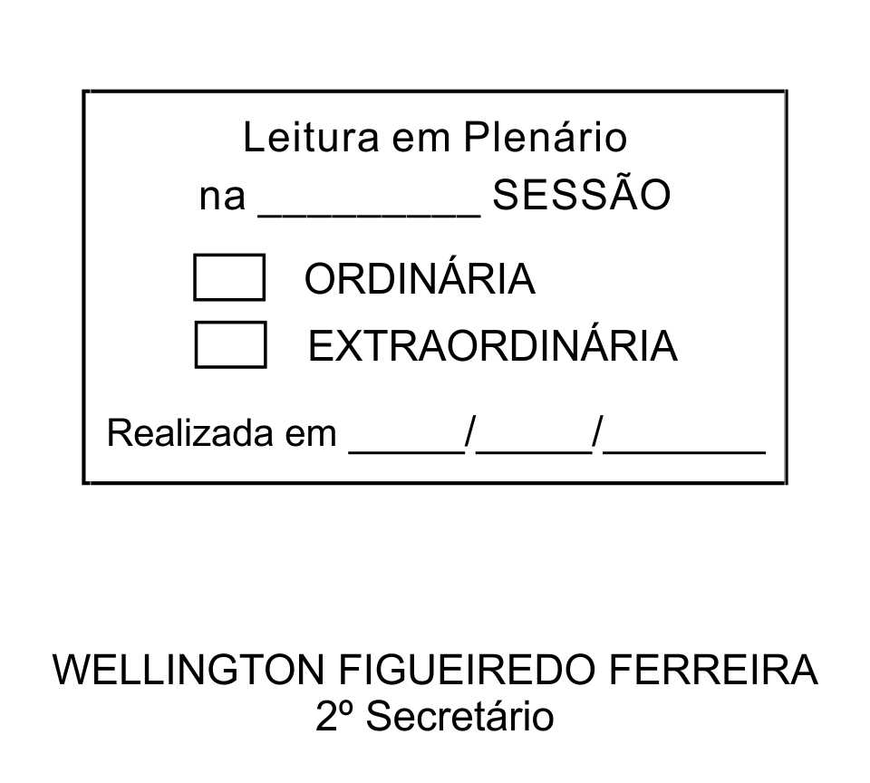
MOÇÃO Nº 221/2013

De Pesar pelo falecimento da recém-nascida “Patrícia”.

Excelentíssimo Senhor Presidente,

Faleceu em 23 de Julho de 2013, a recém-nascida “Patrícia”.

Ninguém quer pensar na morte por ser difícil aceitá-la, entretanto, para aqueles que crêem em Cristo, que disse: “EU SOU A RESSURREIÇÃO E A VIDA”, esse momento é tão somente a passagem desta vida efêmera para a verdadeira vida, que é a vida eterna.

Posto isto, o Vereador RAFAEL MARREIRO DE GODOY, solidariza-se com a família e REQUER ao Egrégio Plenário para que faça constar na Ata da presente Sessão, Moção de Pesar pelo falecimento da recém-nascida “Patrícia”.

Descanse em paz!

Que da presente seja dada ciência à família enlutada.

Sala das Sessões “Dr. Júlio Arantes de Freitas”, 24 de julho de 2013.

RAFAEL MARREIRO DE GODOY
Vereador

Rua Cassanha, nº 38, São João Novo.

PROTOCOLO Nº CETSR 24/07/2013 - 10:47:11 06050/2013
/vtc

